新 书 推 荐

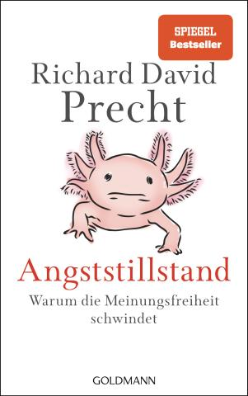
中文书名：《恐惧令人瘫痪》
英文书名：Paralysed by Fear: FREEDOM OF OPINION IS AT RISK
德语书名：Angststillstand
作 者：Richard David Precht
出 版 社：Goldmann
代理公司：Penguin Random House Verlagsgruppe /ANA/Winney
页 数：208页
出版时间：2025年10月
代理地区：中国大陆、台湾
审读资料：电子稿
类 型：散文随笔

内容简介：

一位备受赞誉的哲学家兼畅销书作家关于愤怒文化的随笔

我们生活在一个法律保障言论自由的社会，几乎有无限的机会向他人表达真实想法。那么为何言论自由正日益受到威胁？

“资产阶级时代”赋予我们个性，但二十一世纪初的数十年却催生出一种新脆弱性，正威胁着社会根基。当我们不断拓展自我边界、将万事万物视为个人攻击时，就愈发容易感到受辱、被贬低和被忽视。社交媒体上随时可能爆发的舆论风暴与抵制风潮，正催生出一个日益被恐惧瘫痪的社会。若总有人因某些言行而感到受辱，我们又如何能制定大胆果决的政策，或创作具有颠覆性的艺术作品？

在《恐惧瘫痪》一书中，普雷希特主张我们亟需重塑一种新的平静与韧性，既能包容自身的情感，也能接纳他人的感受。

• 普雷希特著作迄今累计销量达480万册

作者简介：

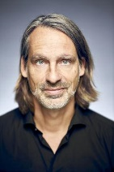
理查德･大卫･普列希特（Richard David Precht）生于1964年，是一位哲学家、记者和作者。在1994年科隆大学获得博士学位后，他在教育系的认知心理学研究项目中担任了5年的研究助理。2000年，他获得了生物医学新闻奖。他的一本哲学著作《我是谁——如果是这样，那究竟有多少个这样的我？》受到大众和评论家的好评，而且在非虚构类著作的畅销单上一留就是五年。他的著作《爱情：一种无序的感情》、《不作为利己主义者的艺术》、《为什么有的是一切而不是什么都没有？》都已成为畅销书。目前，他在吕讷堡大学和柏林汉斯•艾斯勒音乐学校担任荣誉哲学教授。自2012年9月以来，他已经在德国电视二台网的《普列西特》哲学节目中担任主持人。

感谢您的阅读！
请将反馈信息发至：版权负责人
Email：Rights@nurnberg.com.cn
安德鲁·纳伯格联合国际有限公司北京代表处
北京市海淀区中关村大街甲59号中国人民大学文化大厦1705室, 邮编：100872
电话：010-82504106, 传真：010-82504200
公司网址：http://www.nurnberg.com.cn
书目下载：http://www.nurnberg.com.cn/booklist_zh/list.aspx
书讯浏览：http://www.nurnberg.com.cn/book/book.aspx
视频推荐：http://www.nurnberg.com.cn/video/video.aspx
豆瓣小站：http://site.douban.com/110577/
新浪微博：安德鲁纳伯格公司的微博_微博 (weibo.com)
微信订阅号：ANABJ2002


